Oporná a pohybová sústava človeka
Tvoria ju : A)_______________________+ B)____________________________.
A)_________________= (skeletum) tvorí aktívny/pasívny pohybový aparát
-tvoria ju 3 spojivové tkanivá: 1.kosti 2.chrupka 3.väzivo
- funkcia kostry: opora tela, ochranná funkcia (srdce, pľúca, mozog, miecha, zmyslové orgány)
VÄZIVO = tela fibrosa
- mäkké tkanivo s veľkým obsahom vody, bunky sú fibrocyty, prevahu má medzibunková hmota a v nej sú kolagénové a elastické vlákna
- väzivo je pružné, elastické, nachádya sa v šľachách, stenách ciev
CHRUPKA = cartilago
- tvoria ju bunky=chondrocyty + medzibunková hmota
-typy: a)sklovitá =hyalínna – nosová priehradka (septum), základ kostry zárodku)
b)elastická – ušnica, hrtanová príchlopka (epiglottis)
c)väzivová – platničky medzi stavcami, lonová spona
KOSŤ=os
- najtvrdšie tkanivo v tele, tvoria ho kostné bunky = osteocyty (malé pavúkovité bunky)+medzibunková hmota (iba 20% voda)
- zloženie kosti:
- 50-55% anorganické látky (CaCO₃, fosforečnan vápenatý ____________________
vo vyššom veku je ich viac, preto sa lámu, sú krehké
- 25-30% organické látky – dodávajú kosti pružnosť
- proces premeny chrupky na kosť sa nazýva ______________________________________
Typy kostí:
- dlhé - _____________________________________________________
- krátke – ____________________________________________________
- ploché - ____________________________________________________
Stavba dlhej kosti:
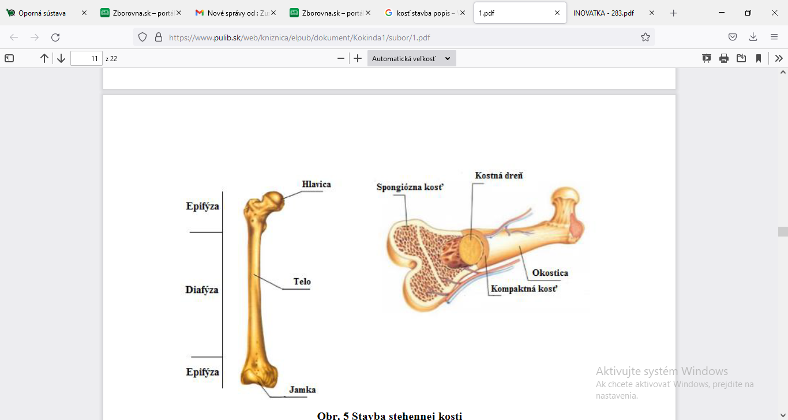
Kostná dreň=(medulla ossium), červená KD je orgán krvotvorby (HEMOPOÉZA) - (ČK, BK aj KD)
-s vekom sa v nej usádza tuk a mení sa na žltú kostnú dreň
-v dospelosti je funkčná v krátkych kostiach a plochých (hrudná kosť, rebrá, telá stavcov)
Rast kostí:
- do dĺžky – rastovou = epifýzovou chrupkou
- do šírky - okosticou
Spojenie kostí:
1.nekĺbové – pevné
a)väzivové – švy lebky, vklinenie zubov v čeľusti a v sánke
b)chrupkové – spojenie lonových kostí – záhlavná + klinová kosť do 18.roku života
c)kostným tkanivom – krížová kosť, panvová
2.kĺbové – pohyblivé – 2 a viac kostí, spojenie 2kostí – jednoduchý kĺb, spojenie viac ako 2 – zložitý

Pikošky na záver
- najväčší rozsah pohybu má _______________________kĺb
- najzložitejším je ______________________________kĺb, pretože sa na ňom zúčastňuje:
____________________kosť + ______________________ + ____________________+ ______________=polmesiačikovité chrupky
Kostru človeka tvorí približne 206 kostí. Delíme ju do 3 celkov:
- kostra hlavy (lebka)
- kostra trupu – hrudník + chrbtica
- kostra končatín
- KOSTRA HLAVY=LEBKA (cranium) má 2 časti:
- mozgová časť =neurocranium - schránka pre mozog
- tvárová časť =splanchnocranium
Mozgovú časť lebky tvoria:
- záhlavná kosť (os occipitale)
- spánkové kosti (ossa temporalia) - spánková kosť vznikla spojením 3 častí, z ktorých tzv. skalná kosť (pars petrosa, os petrosum) je sídlom zložitej sústavy statokinetického receptora
- temenné kosti (ossa parietalia)
- čelová kosť (os frontale)
- klinová kosť (os sphaenoidale)
- čerieslo (vomer)
- čuchová kosť (os ethmoidale)
- slzné kosti (ossa lacrimalia)
- nosové kosti (ossa nasalia)
Tvárovú časť lebky tvoria:
- čeľusť (horná čeľusť, maxilla)
- sánka (spodná čeľusť, mandibula)
- jarmové kosti (ossa zygomatica)
- podnebné kosti (ossa palatina)
- jazylka (os hyoideum)
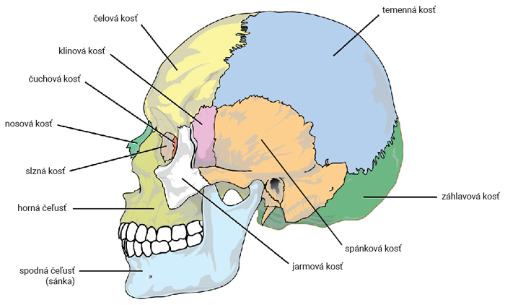
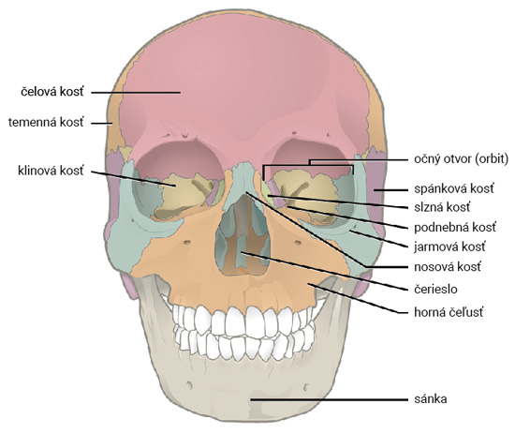

Kostra trupu

Chrbtica
Chrbtica (columna vertebralis) tvorí os tela. Je tvorená z 33-34 stavcov. Stavce (vertebrae) sú krátke kosti, z ktorých vyčnievajú 2 bočné výbežky a 1 tŕňovitý výbežok. Stredom stavcov prechádza otvor. Otvory v jednotlivých stavcoch vytvárajú spolu chrbticový kanál, v ktorom je uložená miecha. Cez žliabky v niektorých stavcoch vychádzajú miechové nervy.
Chrbticu človeka tvorí:
- 7 krčných stavcov (C1-C7, vertebrae cervicales), z ktorých prvé dva, nosič (atlas) a čapovec (axis, epistropheus), sú prispôsobené na otáčanie hlavy do strán a kývavé pohyby smerom hore-dole a svojou stavbou sa odlišujú od zvyšných stavcov
- 12 hrudníkových stavcov (Th1-Th12, v. thoracicae)
- 5 driekových stavcov (L1-L5, v. lumbales)
- 5 krížových stavcov (v. sacrales), ktoré sú zrastené do krížovej kosti (os sacrum), ktorá je vsadená medzi kosti panvy
- 4-5 kostrčových stavcov (v. coccygae) zrastených do kostrče (os coccygis)
Medzi stavcami, počnúc druhým krčným stavcom a končiac prvým krížovým stavcom, sa nachádzajú medzistavcové platničky (disci intervertebrales), ktorých je tým pádom 23. Prevažná časť ich hmoty je tvorená väzivovou chrupkou. Umožňujú plynulý ohyb chrbtice.
Chrbtica je dvakrát esovite prehnutá. Prenutie dopredu sa nazýva lordóza a prehnutie dozadu kyfóza. Rozoznávame krčnú a driekovú lordózu, hrudníkovú a krížovú kyfózu. Chorobné vybočenie chrbtice do strany nazývame skolióza.
Určitá fyziologická skolióza predsa len existuje a je spôsobená väčšou hmotnosťou pečene, ktorá sa nachádza naľavo od osi tela.

